陈楚侨研究员

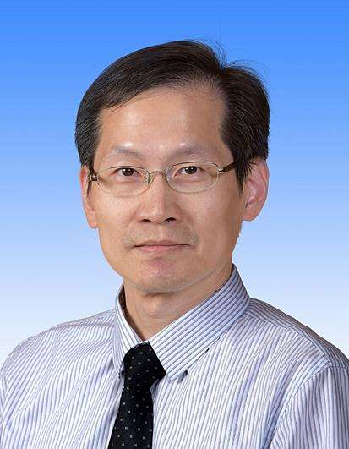
陈楚侨，研究员，中国科学院心理研究所百人计划研究员、博士生导师，香港大学名誉教授。主持多项国家自然科学基金、科技部973 项目、国家重点研发计划项目、中国科学院院重要方向项目、国际科研基金等。获多项国际、国内奖，包括澳大利亚Griffith Health Distinguished Visiting Researcher Award、Sir AllanSewell Fellowship、入选“新世纪百千万人才工程”国家级人选、国家自然科学基金杰出青年基金、享受政府特殊津贴、北京百名领军人才、Distinguished Contributions to the Global Mental Health、美国心理科学协会Fellow、 北京市科学技术二等奖等。
目前担任国际神经心理协会(INS) 会员兼亚洲区代表，中国心理学会和中国神经科学学会理事。是SCI/SSCI 期刊（Schizophrenia Bulletin, Psychiatry Research, Scientific Reports, Neuropsychology, Cognitive Neuropsychiatry, Neuropsychological Rehabilitation 和Clinical Rehabilitation）和多本国内核心期刊（心理科学进展、心理科学、中国心理卫生杂志）的编委。发表论文300 多篇，包括Schizophrenia Bulletin, Neuroscience and Biobehavioural Reviews, Neuroimage, Human Brain Mapping, Schizophrenia Research, Psychological Medicine, ScientificReports 等著名期刊。

